Тобольские учёные подвели итоги ежегодного экомониторинга флоры и фауны в окрестностях промышленного завода-гиганта

В рамках договора с ООО «ЗапСибНефтехим» (далее Комплекс) с 2015 года биологи и химики Тобольской комплексной научной станции УрО РАН проводят экологический мониторинг в лесах, прилегающих к Тобольской промышленной площадке и на лесных территориях, которые можно условно отнести к фоновым. Экологический мониторинг проводился как на стадии строительства Комплекса – с 2015 по 2020 годы, так и осуществляется в настоящее время, на стадии его эксплуатации, начиная с 2021 года. Его основной целью является изучение биоразнообразия и почвенного покрова в прилегающих к Комплексу лесах, получение ответов на вопросы о том, как себя чувствуют растения, грибы, млекопитающие, птицы, беспозвоночные животные, как функционируют лесные экосистемы, находясь в непосредственной близости от нефтехимического производства, наносится ли вред почве.

Для этого с учетом методов и требований, установленных для проведения экологического мониторинга, еще на стадии строительства Комплекса в окружающих его лесах были выбраны так называемые импактные мониторинговые участки размером 1×1 км, в пределах которых заложены геоботанические площадки размером 20×20 м, где проводились регулярные исследования флористического состава, микобиоты, состава и структуры фауны почвенных беспозвоночных животных, фенологического состояния растений, их морфологических характеристик. Для сравнения такой же цикл работ проводился на фоновых мониторинговых участках, расположенных в лесных экосистемах на значительном расстоянии от Комплекса – на удалении от 5 до 12 км в северном и восточном направлениях. Фоновые участки подбирались таким образом, чтобы они максимально соответствовали импактным по характеру почвенно-растительного покрова. Всего было выбрано 6 импактных мониторинговых площадок в пределах двух лесных участков (СМУ и ВМУ) и 6 фоновых мониторинговых площадок также на двух участках (СФУ и ВФУ). Мониторинговые участки с расположенными в их пределах геоботаническими площадками показаны на рисунке 1.
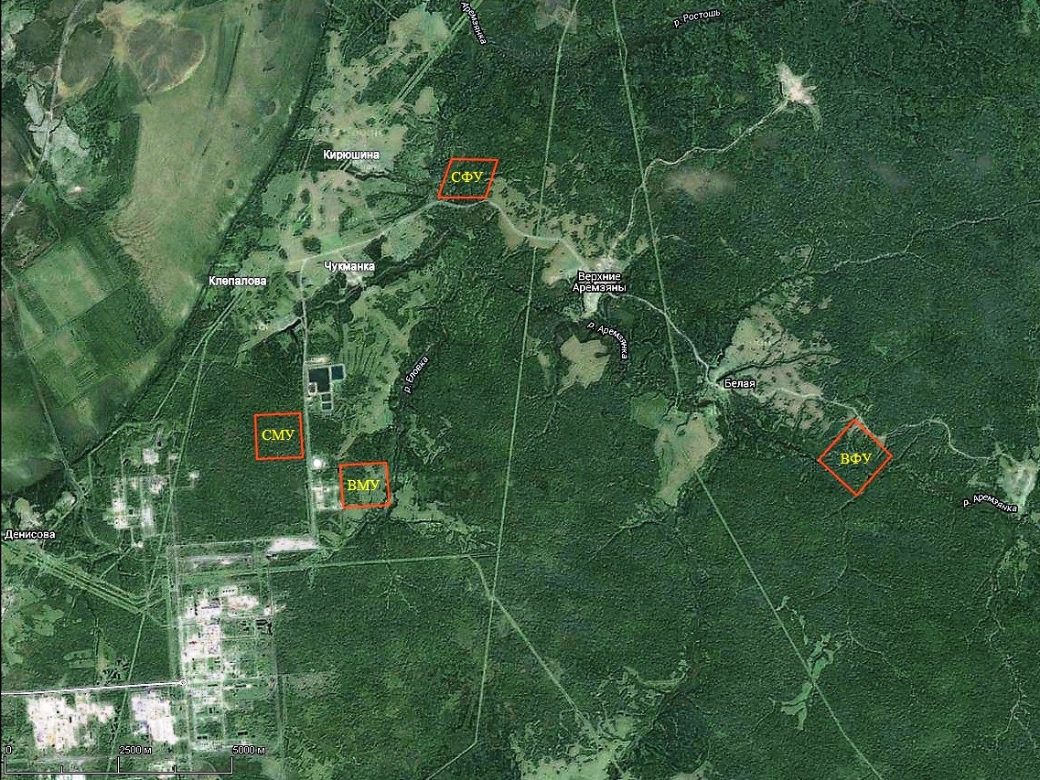
1 а
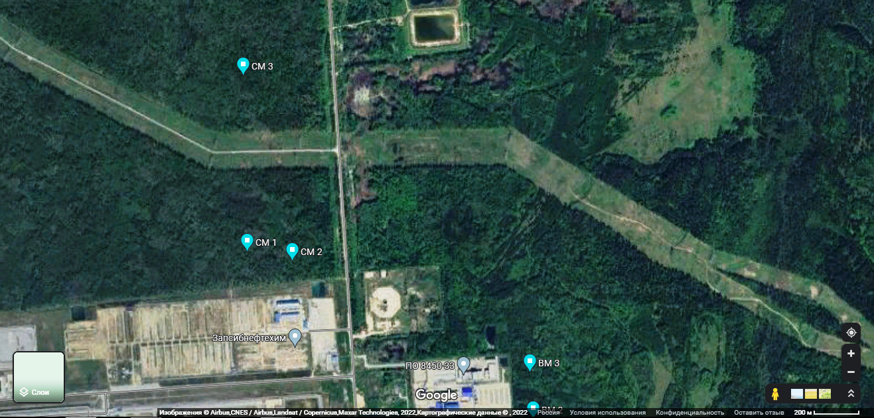
1 б
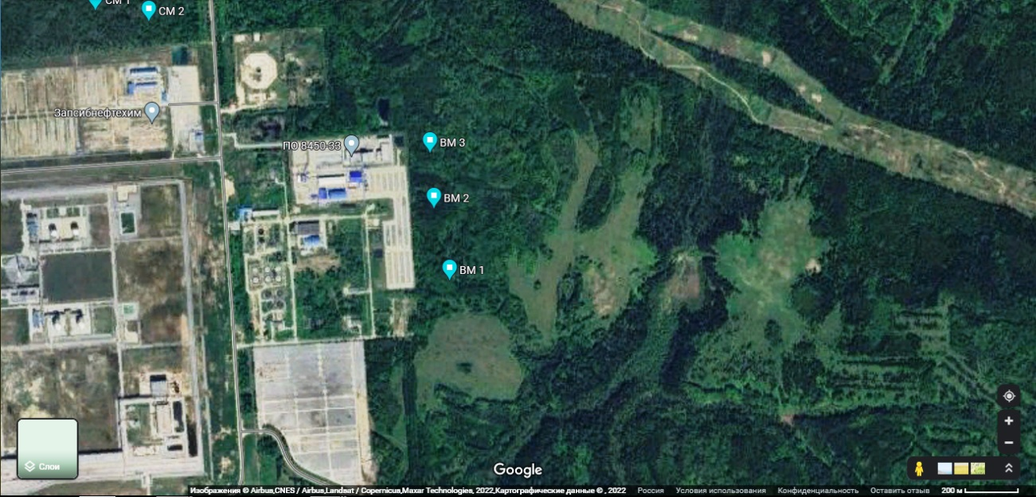
1 в
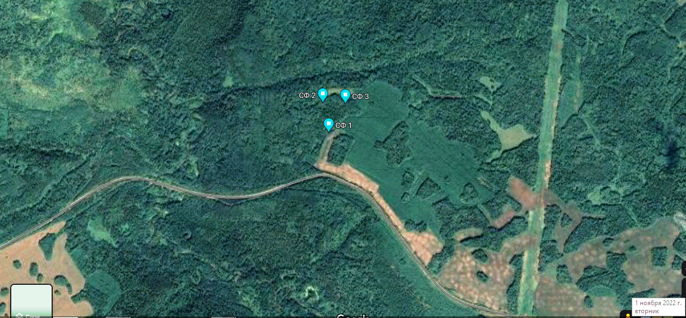
1 г
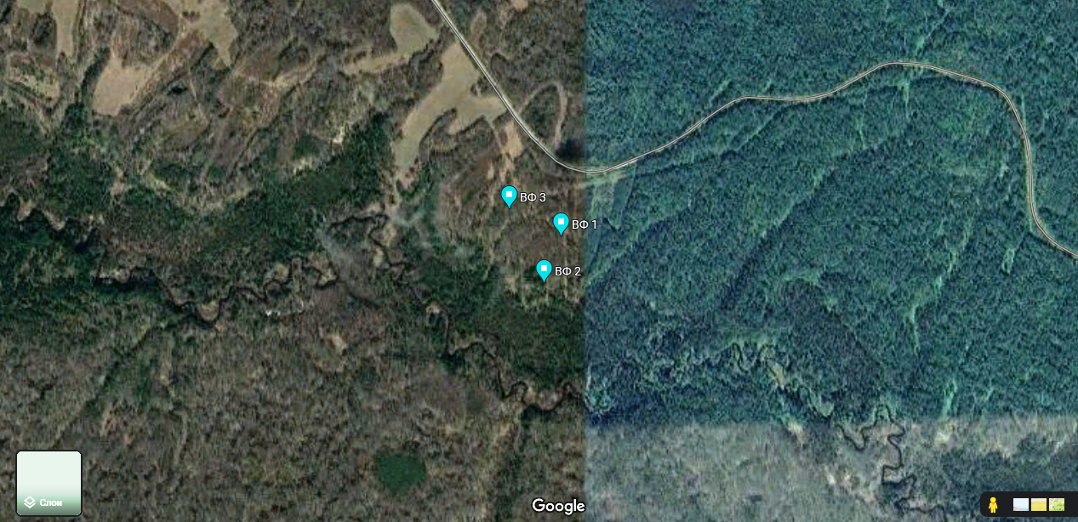
1 д

Рис. 1 – Расположение мониторинговых участков (а), северных импактных мониторинговых площадок (б), восточных импактных мониторинговых площадок (в), северных фоновых мониторинговых площадок (г), восточных фоновых мониторинговых площадок (д); СМУ – северный мониторинговый участок, ВМУ – восточный мониторинговый участок, СФУ – северный фоновый участок, ВФУ – восточный фоновый участок; СМ1–СМ3 – северные мониторинговые площадки, ВМ1–ВМ3 – восточные мониторинговые площадки, СФ1–СФ3 – северные фоновые площадки, ВФ1–ВФ3 – восточные фоновые площадки.

Одним из важных биологических показателей, который характеризует качество жизни деревьев в лесу, является средний диаметр стволов деревьев. Для изучения многолетней динамики этого показателя все деревья на мониторинговых площадках были пронумерованы (рисунок 2). Измерения диаметров стволов всех деревьев на площадках проводятся ежегодно в сентябре, после завершения вегетационного сезона и активного роста деревьев.

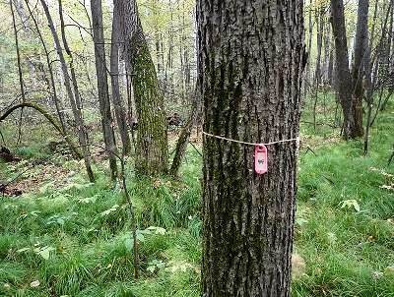

Рис. 2 – Бирка с номером на стволе липы на площадке СМ3, 13.09.2022.
Фото О.А. Капитоновой

В целом, ежегодно наблюдается положительная динамика радиального прироста деревьев на исследуемых геоботанических площадках, прилегающих к Комплексу, что указывает на благоприятные для роста деревьев условия. Однако, следует иметь в виду, что лес – это сложно устроенная экосистема, функционирующая в соответствии с комплексным действием большого количества экологических факторов, среди которых имеются как природные, так и антропогенные, как положительные, так и отрицательные. Например, шквалистый ветер или недостаток влаги в вегетационный сезон могут привести к гибели деревьев. Такие случаи фиксируется в ходе проведения мониторинга ежегодно. Например, в пределах ряда площадок, причем как импактных, так и фоновых, минувшим летом зарегистрированы факты гибели деревьев осины, липы, березы, сосны в результате ветровальных явлений и как следствие высыхания деревьев из-за недостатка дождей.

«Краснокнижные» растения
Интересным фактом является обнаружение произрастания на лесных участках в окрестностях нефтехимического производства «краснокнижных» видов растений, что свидетельствует о благоприятных для них условиях. Так, в пределах мониторинговых площадок растут такие охраняемые на территории Тюменской области виды, как липа сердцевидная (Tilia cordata Mill.), редкий папоротник гроздовник виргинский (Botrychium virginianum (L.) Sw.), орхидеи гнездовка настоящая (Neottia nidus-avis (L.) Rich.), мякотница однолистная (Malaxis monophyllos (L.) Swartz), тайник яйцевидный (Listera ovata (L.) R. Br.). За границами геоботанических площадок, но в пределах мониторинговых участков обнаружен еще целый ряд видов, занесенных в региональную Красную книгу: папоротники фегоптерис связывающий (Phegopteris connectilis (Michx.) Watt) и щитовник мужской (Dryopteris filix-mas (L.) Schott), орхидеи венерин башмачок настоящий (Cypripedium calceolus L.), венерин башмачок крапчатый (Cypripedium guttatum Swartz), а также лук мелкосетчатый, или черемша (Allium microdictyon Prokh.), борец вьющийся (Aconitum volubile Pall.), желтоцвет апеннинский (Adonanthe apennina (L.) Sennikov) (рисунок 3), хохлатка плотная (Corydalis solida (L.) Clairv.). В ходе ежегодных наблюдений за ценопопуляциями «краснокнижных» видов установлено, что при соблюдении текущего состояния окружающей среды, им ничего не угрожает, растения хорошо себя чувствуют, цветут и плодоносят.

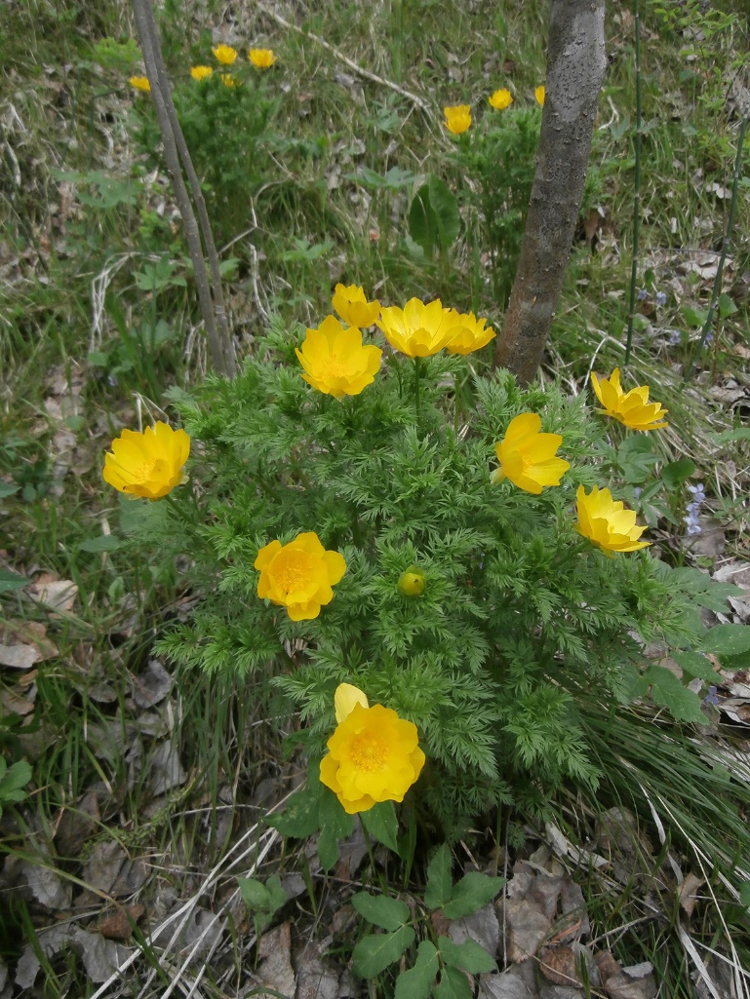

Рис. 3 – Желтоцвет апеннинский на фоновом мониторинговом участке ВФУ в мае 2022 г. Фото О.А. Капитоновой

Состав макромицетов
Хорошим показателем экологического состояния лесных экосистем является состав и структура грибного населения – микобиоты. В 2022 г. на импактных и фоновых мониторинговых площадках в общей сложности выявлено 218 видов сумчатых и базидиальных грибов, что сопоставимо с результатами прошлогодних мониторинговых исследований (222 вида). Выявлены и новые виды, которые не регистрировались на площадках ранее. Так, в 2022 г. впервые на мониторинговых площадках обнаружено 28 видов макромицетов (крупных, видимых невооруженным глазом грибов).
Наибольшее количество видов макромицетов отмечено на импактной площадке ВМ1, занятой участком леса с доминированием в составе древостоя осины – 50 видов. Самый низкий показатель видового богатства микобиоты, как и в прошлом сезоне, отмечен на площадке ВФ3, расположенной на участке березняка разнотравно-осочкового – 21 вид. Выявленные различия в структуре и динамике видового разнообразия грибных сообществ на мониторинговых площадках обусловлены в основном биотопическими различиями импактных и фоновых площадок, а также цикличностью плодоношения отдельных видов макромицетов.
В ходе микологических исследований выявлено 10 индикаторных и специализированных видов макромицетов, из которых трутовик виноградный Phellinus viticola впервые отмечен на мониторинговых площадках.
Из числа охраняемых видов грибов на восточном импактном участке (площадка ВМ1) отмечен фаволус ложноберезовый (Favolus pseudobetulinus), занесенный в Красную книгу Тюменской области.

Состояние почвенной мезофауны
Его показатели также демонстрируют вполне благоприятные условия существования. За всё время наблюдений выявлено, что фауна почвенных беспозвоночных животных импактных и фоновых мониторинговых участков представлена всеми основными таксономическими группами. За период исследований с 2015 по 2022 гг. выявлено 152 вида, относящихся к 58 семействам, 12 отрядам и 6 классам. Каждый год этот список пополняется за счёт более длительных (многолетних) мониторинговых исследований.
В пределах каждого импактного и фонового мониторингового участков обитает от 84 до 95 видов почвенных беспозвоночных животных. Максимальное видовое разнообразие почвенной мезофауны отмечено в березняках – на мониторинговых площадках СФ1, ВМ3 и ВФ3.
В трофической структуре почвенных беспозвоночных животных выявлено три основных группы: сапрофаги, фитофаги и зоофаги (хищники). По классическим представлениям, в естественных ненарушенных биоценозах доля сапрофагов должна составлять не менее 60 %. Показано, что большинство импактных и фоновых мониторинговых площадок соответствует этому критерию, особенно выделяются осинники и березняки – площадки СМ2, СФ1 и ВМ1, где на долю сапрофагов в среднем (за восемь лет) приходится от 80 до 93 %.
За весь период исследования (2015–2022 годы) на всех мониторинговых площадках превалировали обитатели верхнего горизонта почвы (подстилки), что вполне закономерно и является следствием ненарушенности напочвенного покрова лесных экосистем. Каких-либо уродств у беспозвоночных животных, которые свидетельствовали бы о влиянии негативных факторов окружающей среды, не выявлено.

Мониторинг орнитофауны
В течение всего времени осуществления мониторинговых работ на территории участков проводились орнитологические исследования. Известно, что видовое богатство орнитофауны каких-либо участков определяется биотопическими особенностями территории, обусловленными комплексом естественных (рельеф местности, наличие водоемов и водотоков, породный состав древостоя лесных участков) и антропогенных (вырубка и искусственная посадка леса, сельскохозяйственное освоение территории и прекращение обработки полей) факторов. Неизбежные биотопические различия между импактными и фоновыми мониторинговыми участками на прилегающих к Комплексу территориях не позволяют сделать вывод относительно влияния производственных процессов на видовое разнообразие птиц. В 2022 г. на обследованных участках зарегистрировано 76 видов птиц, в том числе на СМУ – 43, на СФУ – 56, на ВМУ – 52, на ВФУ – 44.
Многолетний мониторинг орнитофауны контрольных участков демонстрирует значительную межгодовую изменчивость видового состава. Обнаруженные на мониторинговых участках в 2022 г. птицы составляют 60–70 % от общего количества видов, зарегистрированных на этих же участках на протяжении предыдущих лет исследований. На каждом контрольном участке ежегодно регистрируются прежде не отмеченные здесь виды. Так, в минувшем году на СМУ обнаружено 5 новых видов птиц, на СФУ – 11, на ВМУ – 4, на ВФУ – 8.
В структуре сообществ птиц мониторинговых участков доминируют виды лесной и опушечной эколого-фаунистической групп. Выявлено, что в связи с увеличивающимся биотопическим разнообразием и фрагментацией лесных площадей в импактной зоне в сообществах птиц возрастает доля видов, характерных для открытых местообитаний – опушечных, луговых, водно-болотных. Наиболее высокая доля нелесных видов отмечена на ВМУ.
В населении птиц всех контрольных участков доминирует зяблик. Среди многочисленных видов на СМУ, СФУ преобладают лесные птицы (пеночка-теньковка, мухоловка-пеструшка, горихвостка-лысушка и др.). На ВМУ и ВФУ помимо лесных птиц (пеночка-теньковка, снегирь и др.), высокую численность имеют опушечные виды (садовая славка, садовая камышевка, серая славка, рябинник, пеночка-весничка и др.). Отмечено наличие в составе орнитофауны импактных участков видов, уязвимых к антропогенному и техногенному воздействию (наземно-гнездящиеся, охотничье-промысловые, хищные птицы), что свидетельствует об умеренном уровне негативного влияния на природные сообщества. Доля уязвимых видов в составе орнитофауны импактных и фоновых участков не различается. Гнездящиеся на земле и в кустарниках птицы составляют 35–40 % видового состава территории.
Факультативно-синантропные виды птиц малочисленны в сообществах импактной зоны, а на фоновых участках встречены лишь на пролете (СФУ) или не зарегистрированы совсем (ВФУ). Показатели обилия такого факультативно-синантропного вида, как серая ворона в 2022 г. в сравнении с 2020 г. имеют существенно более низкие значения: на СМУ – 1,0 особей/км² (в 2020 г. – 9,8 особей/км²), на ВМУ – 3,1 особей/км² (в 2020 г. – 11,8 особей/км²). Отрицательная динамика численности серой вороны связана с резким сокращением количества кормовых ресурсов в результате ликвидации вахтового городка строителей. Над открытыми местообитаниями ВМУ зарегистрированы охотящиеся деревенские ласточки и воронки, которые являются облигатно-синантропными видами.
В 2022 г. на ВМУ и СФУ обнаружено пребывание редкого охраняемого вида хищных птиц – осоеда, который занесен в Красную книгу Тюменской области. Предполагается его гнездование на самих участках или в их непосредственной близости.

Мелкие млекопитающие
При проведении мониторинговых исследований в качестве индикаторных видов широко используются мелкие млекопитающие животные. В 2022 г. в ходе выполнения мониторинговых работ на импактных и фоновых площадках выявлено обитание 8 видов мелких млекопитающих, принадлежащих к двум отрядам: насекомоядные (бурозубки обыкновенная, средняя и малая) и грызуны (полевки рыжая, красная, темная и обыкновенная, мышь-малютка). Впервые в составе изученных териокомплексов отмечена обыкновенная полевка, которая является факультативным синантропным видом и в условиях таежной зоны населяет преимущественно антропогенно трансформированные местообитания.
Такие виды, как рыжая полевка и обыкновенная бурозубка в районе проведения исследований являются фоновыми, доминирующими в составе населения мелких млекопитающих и во многом определяющими основные структурно-функциональные параметры локальных фаунистических комплексов.
Наблюдаемые различия в структуре населения и показателях относительной численности населения мелких млекопитающих на импактных и фоновых мониторинговых площадках в основном связаны с биотопической неоднородностью местообитаний, а также биологическими особенностями отдельных видов.
Данные экологического мониторинга, полученные в 2022 г., позволяют сделать вывод о том, что эксплуатация Комплекса в течение 2021–2022 годов не имеет выраженного негативного антропогенного влияния на биоту и почвы лесных массивов, прилегающих к Комплексу.

